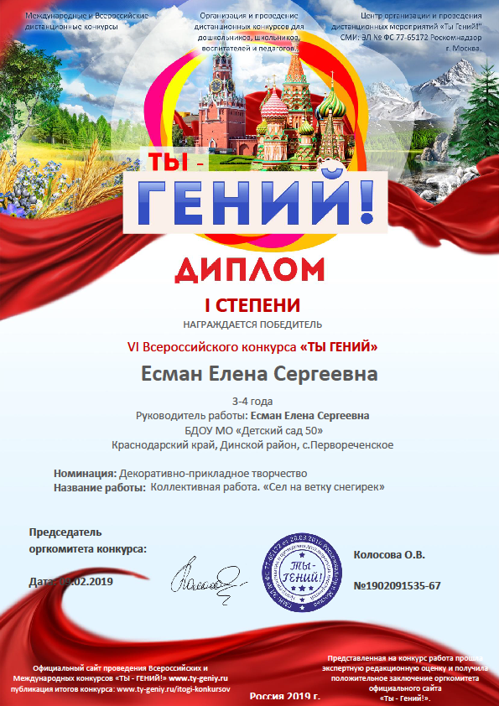

**Вторая младшая группа**



**Вторая младшая группа**